Årsmöte 2024-06-03

Dalarnas Bowlingförbund

Verksamhetsberättelse

2023-2024

**Distriktets förtroendemän**

*Representation*

SvBF:s årsmöte: Anders Hermansson och Mikael Alfredsson

Seriekommitté: för Dalarnas Bowlingförbund, Lars Carlsson

SvBF:s konferens för ordförande och övriga funktionärer: Mikael Alfredsson

**Styrelse och övriga Funktionärer**

Ordförande Mikael Alfredsson invald i styrelsen 2018

Sekreterare Ellinor Heneskär

Kassör Elize Göransson Larsson

Vice ordförande Anders Hermansson

Ledamöter Ellinor Heneskär invald i styrelsen 2023

Lars Carlsson invald i styrelsen 2020

Anders Hermansson invald i styrelsen 2022

Siv Dahlman invald i styrelsen 2022

Elize Göransson Larsson invald i styrelsen 2008

Suppleanter Per Spendrup

Sandra Jonsson

Martina Bergman

Anl. koordinator Mikael Alfredsson

Revisor Uno Törnqvist

Revisorssuppleant Hans Gerlström

Valberedning Tommy West, sammankallande

Joakim Brandt

Serieadministratör Lars Carlsson

Damansvarig Siv Dahlman

Ungdomsledaransv. Sandra Jonsson

Tävlingsansvarig Lars Carlsson

Parabowlingansv. Per Spendrup

Medieansvarig: Mikael Alfredsson

Marknadsförings strateg Martina Bergman

IT-ansvarig Ellinor Heneskär

Anläggnings koordinator Mikael Alfredsson

Officiella organ Svenska Bowlingförbundets hemsida

Dalarnas Bowlingförbunds hemsida: Dalabowlare.se

**Verksamheten 2023-2024**

**Årsmöte**

Dalarnas Bowlingförbunds årsmöte hölls den 5 juni 2023 hos Idrottens Hus i Falun. Ordförande Anders Hermansson hälsade deltagarna välkomna.

På mötet var 10 föreningar representerade av ombud med fullmakt. Till ordförande för mötet valdes Peter Tidbeck från Svenska Bowlingförbundet och till sekreterare valdes Elize Göransson Larsson.

**Bowlingförbundets medlemmar**

Röstberättigade föreningar(klubbar) som är anslutna till förbundet:

Avesta Pensionärsbowling, BK Granen, BK Karma, BK Milan, BK Plus, BK Rättvik, BK Skinnarna, BK Wege, BK Zenit, Föreningen Borlänge Pensionärers BK, Ludvika Pensionärers BK, Falu Bowlingallians Playbowlklubben, Rigel BK/DBS, Hedemora UB, Ludvika BK, BK Stöten, Österbo BK, Falu BK samt Hedemora PBK.

**Styrelsearbete**

* Styrelsen har under året haft 9 protokollförda möten samt ett antal informella kontakter
* Representerat distriktet vid SvBF:s årsmöte och ordförandekonferens
* Planerat och genomfört ett tävlingsprogram omfattande distriktsmästerskap och Dalatouren.
* Registreringsanmält senior-, juniorrikslicenser och klubbövergångar till Svenska Bowlingförbundet
* Kallat medlemmar till årsmöte

Styrelsens funktionärer har vid ett konstituerande möte fördelat ansvar i ansvarsområden som redovisas ovan.

**Seriespelet**

I Elitserien slutade Ludvika BK på en tolfte plats och kommer spela i Allsvenskan nästa säsong.

I Mellanallsvenskan lyckades nykomlingen BK Karma knipa en sjätteplats i sin grupp och spelar därmed kvar i samma serie nästa år.

I Division 1 Norra Svealand lyckades Rigel/DBS även denna säsong knipa en tredjeplats och kommer att spela kval för att kvalificera sig till Allsvenskan. De vann sin första kvalmatch mot Sandviken AIK BK och kommer att få möta BK Ax om en plats i Allsvenskan. BK Skinnarna kom på en åttonde plats i samma serie och spelar därmed kvar i division 1 kommande säsong.

I Division 2 Västra Svealand slutade Ludvika BK F1 på en tredjeplats och får därmed kvala om en plats i Division 1. De vann sin första kvalmatch och får därmed spela en direkt avgörande match om uppflyttning. I samma serie slutade BK Granen på en femte plats och spelar kvar i Division 2 medan BK Karma F1 hamnade på en tionde plats och får kvala för att hänga kvar. BK Zenit slutade elva och blir därmed nedflyttade en division.

I Division 3 Norra Svealand 2 vann Rigel/DBS F serien med Ludvika BK F2 på en andra plats samt BK Stöten på en tredje plats. Samtliga spelar kval om en plats i Division 2.

I Division 2 för 4-manna damlag vann Ludvika BK serien med sju segrar av åtta möjliga. De blev därmed de enda seriesegrarna av lagen från Dalarna tillsammans med Rigel/DBS F i Division 3.

*Lars Carlsson serieadministratör*

**Ungdomsbowling**

Under tidigare säsong 2022 - 2023 var uppslutningen på barn- och ungdomstävlingen Dalamasters lägre än på många år. Styrelsen beslutade därför att ta en paus för dessa tävlingar under säsongen 2023 - 2024. Förhoppningar finns att återuppta dess ungdomstävlingar under kommande säsonger.

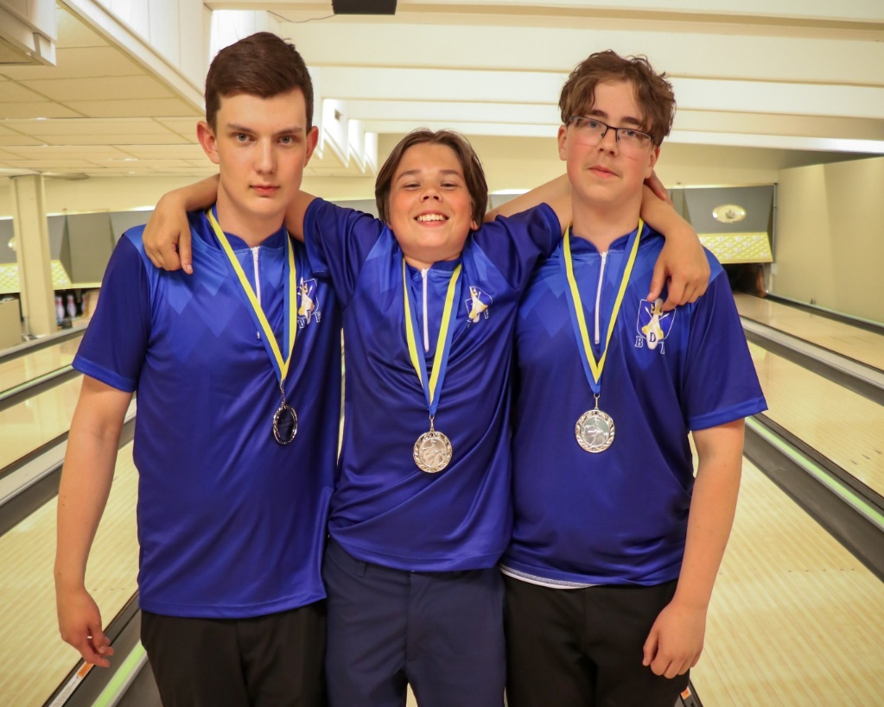

Under helgen 9-11/6 2023 spelade tre ungdomslag från Dalarna Distriktskampen i Stockholm vid Bowl-O-Rama och New Bowl Center. Distriktskampen är en tävling med 3-mannalag, där matcherna spelas över tre serier EU och där alla möter alla. 9 ungdomar tillsammans med matchcoach Tony Eklund representerade stolt Dalarna under denna populära ungdomstävling. Denna helg blev en väldigt lyckad avslutning på en lång och rolig bowlingsäsong för ungdomarna. Dalarnas U-16 killar som bestod av Elias Ersson BK Karma, Ossian Kinnari BK Zenit och Simon Jonsson BK Granen lyckades bäst under helgen och tog sig ända till finalen. Där fick de se sig besegrade av Västergötland.

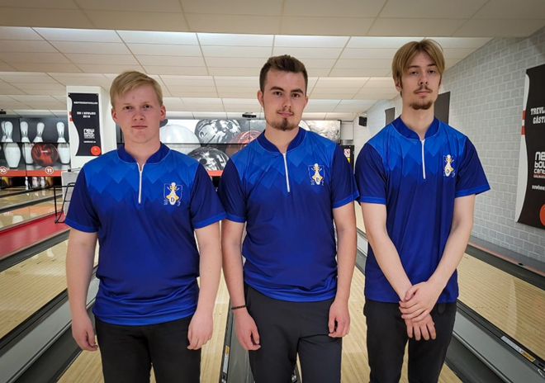

Dalarnas U-21 killar Martin Blyberg BK Karma, Alexander Juuso BK Wege, Oskar Samuelsson BK Granen

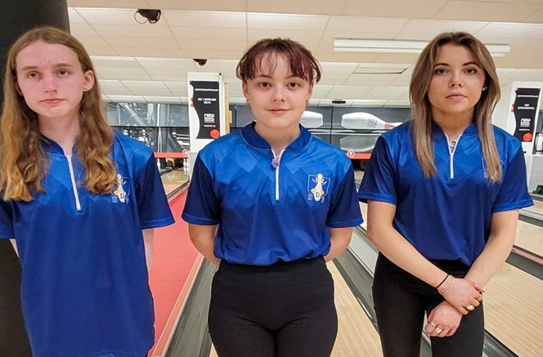

Dalarnas U-21 tjejer Emelie Hallén BK Karma, Jasmine Munther BK Högland, Alva Angantyr BK Karma

*Sandra Jonsson, ungdomsansvarig*

**Dambowling**

Registrerade damer på Swebowl i Dalarna är totalt 114 stycken varav 32 stycken är pensionärer.

Roligt att flertalet tidigare s.k. korpspelare skaffat licens. Alla verkar dock inte vara aktiva.

På 3-manna DM i Ludvika var det fem damlag som deltog. Där Ludvika vann och kvalar till SM den 18-19 maj i Eskilstuna.

Ett fåtal damer har deltagit i Dalatourens olika deltävlingar.

I Hudiksvall spelade två damer i oldboys/oldgirls distriktsmatch.

I individuella DM var det 10 startande damer.

Oldgirls spelades i Hedemora och antal startande var tre stycken.

Ludvika har i år haft ett 4-mannalag vilka vann serien med endast en förlust. Damlags serien kommer fortsätta nästa säsong. Hoppas fler kan komma med. Lite lättare att få fyra stycken att spela på hemmaplan och rapportera in resultatet.

Roligt att flertalet klubbar har fått in nya yngre förmågor, vilket är positivt. Tar dock lite tid att skola in. Några har även hittat tillbaka och börjat spela igen.

Hoppas vi fortsätter kämpa tillsammans för att få fler spelande damer.

*Siv Dahlman, damansvarig*

**Tävlingsverksamhet**

Årets Mix-DM spelades i Mora. Det blev en minskning av antal startande lag från föregående säsong (15) till 12 lag.

Vi genomförde 3-manna DM för damer och herrar i Ludvika där 12 (14 föregående år) herrlag och 3 (3)damlag gjorde upp om medaljerna och platserna till SM.

Oldboys-Oldgirls och junior spelades i Hedemora, 25 (26) herrar, 3 (6) damer och 5 (3) juniorer kom till start.

Damer och herrar spelade i Ludvika och lockade 25 (25) herrar samt 10 (4) damer till start.

Under verksamhetsåret har föregående säsongs Dalatour spelat sin final samt årets upplaga har hunnit med fem av sex deltävlingar. Dalatourens fem första deltävlingar under denna säsong har hittills lockat 204 spelare att spela i minst en deltävling. Motsvarande siffra för föregående års fem deltävlingar var 178 spelare. Då finalen spelas i juni hänvisar vi till Meriqs hemsida för resultat.

**Distriktsmästerskap**

**Individuellt**

**Damer DM** (6 serier)

1. Ludvika BK: Matilda Pellers 1105

2. Ludvika BK: Lotta Jonasson 1040

3. Ludvika BK: Ulva Dahlström 968

**Herrar DM** (8 serier Round Robin)

1. Ludvika BK: Daniel Johansson 1857

2. Ludvika BK: Anton Lodin 1779

3. Ludvika BK: Tomas Norgren 1745

**Mix DM** (12 serier)

1. BK Karma:

Frida Hammarström / Jouni Kemppainen 2349

2. BK Karma:

Ellinor Heneskär / Bengt Ottosson 2346

3. BK Granen/Ludvika BK:

Johanna Johansson / Daniel Johansson 2210

**Damer 3-manna** (12 serier)

1. Ludvika BK lag 2:

Ulrika Jansson / Siv Dahlman / Ulva Dahlström 2001

2. Ludvika BK lag 1:

Carina Wetterskog / Lotta Jonasson-Medén / Matilda Pellers 1975

3. BK Granen:

Johanna Johansson / Ingela Bergling / Susann Efraimsson 1882

**Herrar 3-manna** (12 serier)

1. Ludvika BK lag 5:

Daniel Johansson / Tomas Norgren / Elias Sjögren 2647

2. BK Skinnarna:

Hampus Lövsta / Lucas Heijel / Anders Larsen 2622

3. BK Karma lag 1:

Jouni Kemppainen / Emil Brunn-Ramstedt / Lukas Andersson 2610

**Oldgirls DM** (6 serier)

1. BK Granen: Ingela Gruvsjö-Bergling 1053

2. BK Rättvik: Hjördis Tång Lindqvist 1045

3. BK Stöten: Ewa Holm 1019

**Oldboys DM** (8 serier Round Robin)

1. Ludvika BK: Tomas Norgren 1885

2. BK Granen: Göran Jans 1833

3. BK Granen: Karl Karlsson 1825

**Junior DM pojkar** (6 serier)

1. BK Skinnarna: Lucas Heijel 1259

2. BK Granen: Oskar Samuelsson 1244

3. Ludvika BK: Simon Jonsson 1222

Kompletta resultat finns att se på SweBowl:s Bits under tävlingar eller på Dalarnas bowlingförbunds hemsida.

*Lars Carlsson, tävlingsansvarig*

**Avslutning**

Ännu ett verksamhetsår är till ända, och vi tackar alla dalabowlare som har varit aktiva på något sätt i våra fantastiska klubbar.

Vi har fått i gång nya hemsidan samt blivit mer synliga på sociala medier.

Vi inser att vi måste fortsätta att försöka leda in nya bowlare till vår sport, och där behöver klubbar och hallar jobba tillsammans.

Vi kommer att starta upp Para DM samt Veteran DM kommande säsong.

Till nästa säsong så har tyvärr Ludvika ramlat ur Elitserien så Dalarna kommer ha minst två lag i Allsvenskan. Förhoppningsvis tre lag om Rigel/DBS klarar sista kvalhindret.

Vi har flera lag i distriktet som skall kvala uppåt eller kvala för att hålla sig kvar. Vi håller tummarna för att det går vägen för våra lag i distriktet.

Glädjande nog så har hallen i Rättvik åter öppnat upp under säsongen så nästa säsong spela BK Rättvik på hemmaplan igen.

Avslutningsvis så vill styrelsen tacka för spelåret som passerat och önska alla en fantastisk fin sommar.

*Ordförande Mikael Alfredsson*

**Dalarna den 3 juni 2024**

Mikael Alfredsson Anders Hermansson

Elize Göransson Larsson Siv Dahlman

Lars Carlsson Ellinor Heneskär